金都新城社区党总支组织学习全国、全区、全市三级统战部长会议精神

金都新城社区党总支

（2023年4月7日）

为深入学习贯彻党的二十大精神和习近平总书记关于做好新时代党的统一战线工作的重要思想，2023年4月7日，金都新城社区党总支召开专题学习会，由社区党总支书记孟凡妍带头传达学习了全国、全区、全市三级统战部长会议精神。

会议强调，全体工作人员要高度重视统一战线工作，提高政治站位，认真学习习近平总书记关于统战工作的重要论述，贯彻落实党中央决策部署和全国、全区、全市三级统战工作会议精神，以铸牢中华民族共同体意识为主线，充分发挥好社区统战及民族、宗教工作联络员作用，提高做好新时代统战工作的能力水平，推动社区统战工作再上新台阶，为全方位建设“模范自治区”、谱写好中国式现代化的通辽篇章作出统战贡献。

影像资料：

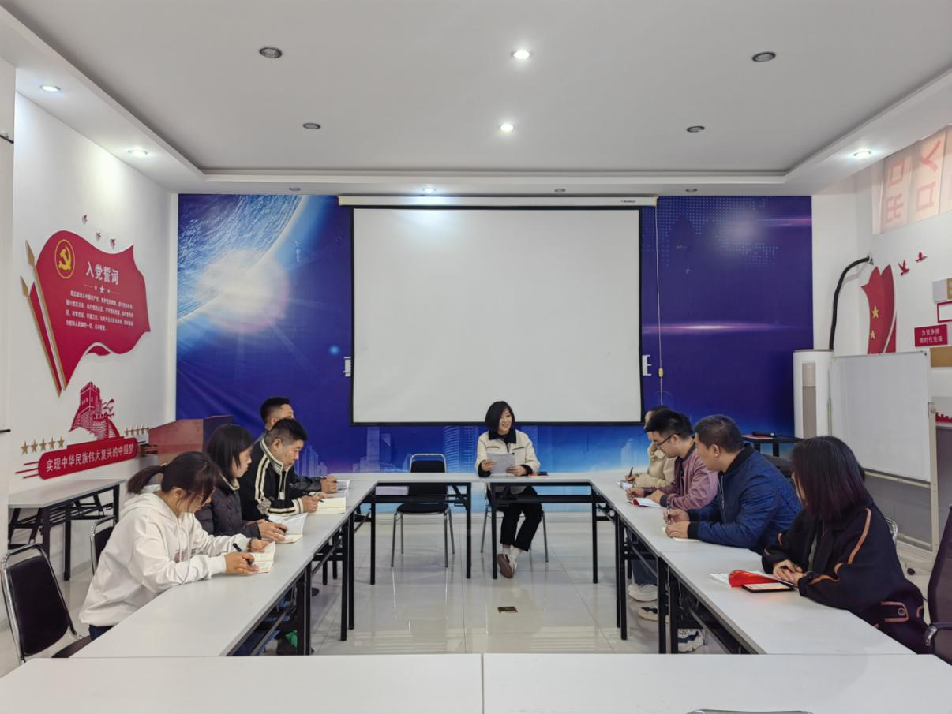

2023.4.7组织学习全国、全区、全市三级统战部长会议精神

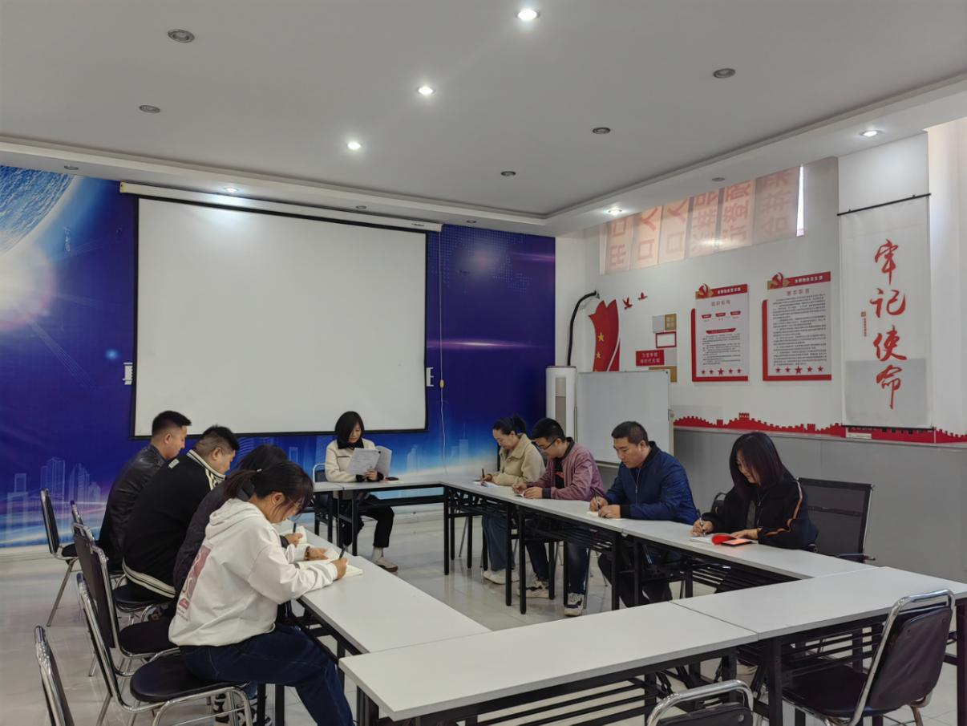

2023.4.7组织学习全国、全区、全市三级统战部长会议精神